华中科技大学

毕业设计需求分析

院 系: 计算机学院
专 业: 计算机科学与技术
姓 名: 苑雪冉
学 号: U200915132
指导老师: 赵贻竹
日 期：2013年3月13日

目录
需求规格说明书 3
1. 用户需求 3
1.1. 用户需求分析 3
1.2. 预期目标 3
2. 功能需求 3
2.1. 功能概述 3
2.2. 功能模块图 4
2.3. 功能描述 4
2.4. 功能亮点和难点 5
3. 数据需求 6
3.1. 数据库选择 6
3.2. 数据信息 7
4. 性能需求 7
5. 运行需求 7
6. 可行性分析 7

需求规格说明书

用户需求
  - 用户需求分析
现代人面对的是繁重的工作和生活的琐事，每天总有做不完的事情，所以用户需要一个简单实用的记事本来做助手。
对用户的需求分析如以下几点：
- 可以把每天的工作列一个清单，安排自己每天的工作
- 可以把重要的事情记录下来保存
- 可以随心随地的记录一些所见所闻，而不用额外的带一些纸笔
- 对怕忘记的事情，用户希望可以利用记事本来提醒自己，比如一个会议
- 用户添加闹钟选择日期时，可能也想知道这一天的农历是多少
- 用户不想打字了，可以拍照或者录音频来做记录
- 用户觉得重要的事情或者有趣的事情，可以把它分享给大家
  - 预期目标
通过对用户需求的分析，此次记事本产品希望能够最大程度的满足用户的需求，不仅在功能上丰富实用，如简单记事，添加图片语音，闹钟提醒等，而且在交互上，能够符合用户的行为习惯。
总体来说，此次产品希望能够帮助用户管理日常的生活和工作学习。

功能需求
  - 功能概述
此次设计的记事本主要包括的功能及要求如表格1
功能分类 | 主要功能点 | 功能要求
界面设计 | —— | 要求界面美观大方
交互操作 | —— | 要求交互人性化
记事 | 基本操作 | 支持记事的新建、删除、修改
记事 | 文本记事 | 支持用文本来记事
记事 | 图片记事 | 支持添加图片来记事，包括图库选择和拍照
记事 | 语音记事 | 支持录入音频来记事
闹钟 | 基本操作 | 支持闹钟的新建、删除、修改
闹钟 | 提醒方式 | 允许设置闹钟提醒的次数
闹钟 | 提醒间隔 | 允许设置闹钟提醒的时间间隔
闹钟 | 日历 | 支持农历和阳历
分享 | 分享出去 | 支持把记事的内容分享出去
分享 | 接受分享 | 可以接受从其他应用分享来的内容
云端备份 | 备份恢复数据 | 可以把数据备份到云端，防止丢失
表格 1 记事本的功能需求表
  - 功能模块图
功能模块图如图1
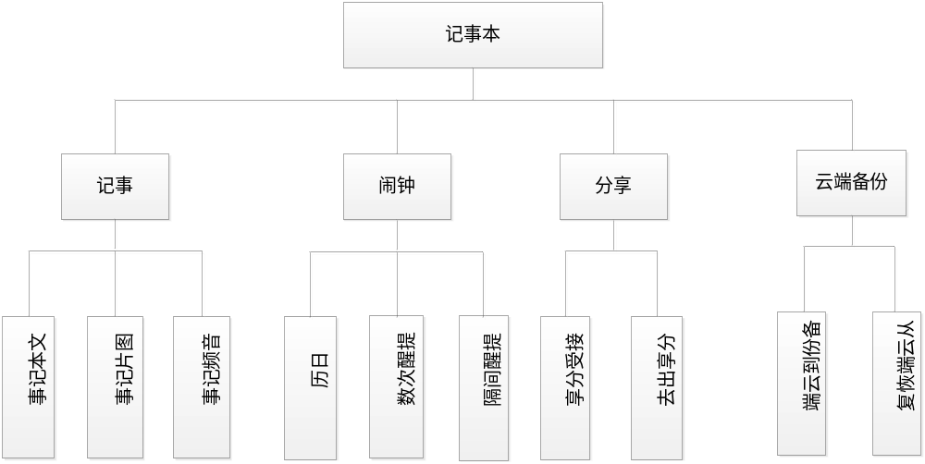
图 1 功能模块图
  - 功能描述
- 记事
- 基本操作
包括新建记事、删除记事、修改记事。
- 文本记事
主要通过文字来添加记事。
- 图片记事
新建记事时，可以添加图片来记事。添加图片主要通过两种方式：可以直接调用图库，从图库中选择图片；也可以调用系统的照相机，拍照来添加图片。同时，添加图片时，可以对图片进行基本的编辑，如放大、缩小、旋转。
- 语音记事
新建记事本时，能够通过录入一段语音来添加记事。
- 闹钟
- 基本操作
基本操作包括闹钟的添加、删除和修改
- 提醒次数
在设置闹钟时，可以选择提醒的次数，比如提醒一次、提醒两次、提醒三次等；如果没有选择提醒次数，则默认只提醒一次。
- 提醒间隔
在设置闹钟时，如果选择的提醒次数多于一次，则需要选择提醒的时间间隔，如间隔1分钟、2分钟、3分钟等；如果没有选择提醒间隔，则默认间隔1分钟。
- 日历
在添加闹钟需要选择日期，日期的选择是以日历的方式呈现的，通常的日历只提供了阳历，但是按照中国用户的习惯来说，农历也是很重要的，所以本文设计的日历，不仅可以支持阳历，还可以支持农历。通过一定的转化算法将相应的阳历转换成农历。
- 闹钟过期处理
在闹钟过期后，可以选择修改闹钟或者删除闹钟。
- 分享
- 分享出去
用户可以把记事的内容分享出去，可以分享到网络应用（如花瓣，evernote），还可以短信分享给朋友，可以微信分享，可以分享到微博，也可以用邮件的方式分享等等。
- 接受分享
此应用不仅可以把记事的内容分享出去，也可以从其他应用（例如短信）接受分享进来的内容，作为一个新的记事。
- 云端备份
能够把数据备份到云端，并从云端恢复，防止数据丢失。
  - 功能亮点和难点
此次记事本主要有三个亮点和难点：
- 记事本支持日历，而且日历同时支持阳历和农历
现有的记事本或者便签，都没有日历这个功能，在添加闹钟选择日期，日期并不是以日历的方式呈现的，更没有农历，而对于中国用户，对农历的需求是很大的，中国的一些节日甚至一些人的生日都是用农历来算的，比如同学三月初三的生日，用户担心自己会忘记，于是新建了一个记事，添加闹钟，选择日期时，如果只有阳历，用户就不知道应该选择哪一天是对的，于是他要先查一遍三月初三的阳历是多少，才能选择，如果记事本本身支持农历，那么用户就可以直接选择日期了，对用户来说很方便。
要想实现农历的支持，就需要用一定的算法来把阳历转换成农历，目前还没有成熟的函数可以实现，android也没有控件可以使用，只能自己来实现，其中还有很多细节都需要考虑，所有做起来比较复杂，这也是日历的难点所在。
- 支持语音记事和图片记事
大部分的记事本便签只支持文本记事，支持图片记事和语音的比较少。用户有时候可能不愿意输入太多的文字来记录一件事，更希望直接通过录入一段语音来记事，所以语音的功能对用户来说是很方便；而且现在android上关于语音的应用的越来越多，语音技术越来越流行，也越来越受用户的喜爱，例如微信的语音发送，讯飞语点，google语音搜索等，所以开发支持语音记事的记事本，不仅可以增加用户的青睐度，也是记事本的一个特色所在。
另外，用户有时候会很需要用图片来记录事情，比如出行需要记录下地铁路线，就可以拍照来添加记事，同时添加一些题注，方便查看；
由于系统的资源有限，所以拍照出来的图片或者音频都需要进行压缩处理，另外还有考虑到它们的分享，所以图片和音频功能也有一定的难度。
- 云端备份
由于记事的数据都是存放在本地的，在重装系统或者系统故障时，数据难免会丢失，所以可以把数据备份到云端，在数据丢失后，可以及时恢复数据。
难点是涉及网络操作部分，尤其是push到云端比下载更困难，加上数据信息比较多，不容易组织操作。

数据需求
  - 数据库选择
此次的记事本应用，是基于android手机的，而且数据要存储在本地，考虑到手机资源和内存的限制，要求记事本应用占用的资源和内存要尽量少，所以在选择数据库时，要选择资源占用少，操作简单，响应速度快的数据库，综合各方面的因素，此次开发选择的数据库是SQLite。
SQLite的优点主要有以下几点：
- 它是一款轻型的数据库，占用的资源非常低
- 能够和多种语言结合，包括java，php，c等
- SQLite独立，没有额外的依赖
- 它是连接到程序中成为它的一部分，不需要独立的进程，在消耗总量、延迟时间上有积极的作用
- 简单轻松的API，可以减少开发的难度
  - 数据信息
此次的记事本应用应该包括两个表，note表和clock表。Note表主要用来存储跟记事有关的信息，clock表主要用来存储跟闹钟有关的信息。
Note表应该包括的数据如表格2
表格 2 Note表数据
数据类型 | Clock_id | Create_date | Modify_date | Content | Picture | Audio
数据描述 | 闹钟的ID | 创建时间 | 修改时间 | 文本内容 | 图片 | 音频
Clock表应该包括的数据如表格3
表格 3 Clock表数据
数据类型 | Id | Time | Alert_interval | Alert_times
数据描述 | 闹钟的id | 提醒时间 | 提醒间隔 | 提醒次数

性能需求
- CPU资源占用尽量少，各种交互操作响应速度要快，不能出现卡死或者不流畅的问题。
- 能够兼容低版本的android系统。
- 内存占用尽量少，不能出现内存泄露的问题。

运行需求
要求能够在android 2.3及以上版本运行

可行性分析
开发本次产品的可行性将从以下几点来分析：
- 开发工具
现在，进行android开发已经有相当成熟的开发工具—eclipse，兼容win7 32位机；开发框架也有成熟的android SDK。
- 数据库和服务器
本次产品的数据量总体来说不大，所以用户的数据是存放在本地，在本地建立数据库，而备份到云端，可以暂时用阿里云提供的服务，因此不需要考虑购买服务器和数据库的问题。
- 时间
本次产品的开发周期比较长，有大概三个月的时间，所有不存在时间紧张的问题。
- 测试机
本次产品的开发者已经有小米手机和华为手机来作为测试机。
- 技术能力
本次产品的开发用的语言是JAVA语言，在课堂接触过，同时有官方的android API作为参考指导，所以技术能力不是问题。

